Тема: Оформлення довідково-інформаційних документів оголошення запрошення доповідні і пояснювальні записки, виробничі звіти.

Завдання:
1. Прочитайте лекцію, коротко законспектуйте.
2. Напишіть пояснювальну записку та запрошення за зразками

Довідка — документ, який містить опис та підтвердження юридичних і біографічних фактів та подій, пов'язаних з діяльністю окремих осіб, обставинами діяльності установ, організацій.

Довідки поділяються на дві групи:
особисті — підтверджують біографічні чи юридичні факти конкретної особи;
службові — містять інформацію про факти й події службового характеру.

Довідки також можуть бути:
зовнішніми — укладаються для подання в інші установи; підписуються, крім укладача, керівником установи, засвідчуються печаткою;
внутрішніми — укладаються для подання керівництву установи або на розгляд колегіальних органів; підписуються лише виконавцем і не засвідчуються печаткою.

Найчисленнішими (особливо серед особистих) є довідки, що засвідчують якийсь юридичний факт (підтвердження факту роботи чи навчання, дані про займану посаду, розмір заробітної плати, місце проживання тощо). Однотипні довідки часто виготовляються на трафаретних бланках.

Реквізити довідки:
Адресат (назва міністерства, відомства, установи).
Назва документа.
Дата.
Місце укладання документа.
Заголовок до тексту.
Текст.
Посада, підпис, ініціали й прізвище особи, яка підписала довідку.
Печатка.

Оголошення
Це документ, у якому подається потрібна інформація, адресована певному колу зацікавлених осіб.
За змістом оголошення поділяються на два види :
оголошення про майбутню подію;
оголошення про потребу в послугах або можливість їх надання.
Оголошення про майбутню подію має такі реквізити:
Назва виду документа.
Текст, що містить:
дату;
місце;
організатора;
зміст (порядок денний) події;

коло осіб, які запрошуються на подію;
умови входу ( платний чи вільний).
Підпис ( назва установи або колегіального органу, прізвище або посада особи, яка дає оголошення) – якщо потрібно.

Оголошення про потребу в послугах або можливість їх надання містить такі реквізити:
Назва виду документа.
Заголовок.
Текст.
Адреса автора оголошення.

Часто в оголошеннях цього виду на місці назви документа ( “Оголошення”) розміщують ( для економії місця, стислості та інформаційної насиченості) заголовок, функцію якого виконує ключове слово чи словосполучення з тексту “Найму”, “Продам”, “Потрібні”, “Робота за кордоном” тощо. Обсяг адреси визначає автор оголошення (поштова, телефакс, маршрут проїзду).

Текст оголошень обох видів може бути різним за обсягом: від максимального стислого до розгорнутого, який наближається до проспекту. Сучасні економічні відносини створюють передумови того, що часто оголошення наближаються до реклами за стилем викладу: в них використовуються риторичні звертаннята запитання, оцінні, емоційно насичені слова, прикметники у формі ступенів порівняння, неповні речення тощо.

Запрошення
Це документ, який адресується конкретній особі й містить пропозиції взяти участь у події або заході. За змістом і формуляром запрошення подібне до службового листа та оголошення про майбутню подію. Оформляється цей документ на окремих бланках із цупкого паперу або картону.

Реквізити:
Назва виду документа.
Звертання до адресата.
Текст, у якому вказуються:
дата й час подіїї;
місце;
порядок денний, тематика події;
місце;
порядок денний, тематика подій;
прізвища, ініціали доповідачів з кожного питання;
прізвище, ініціали й телефон відповідальної особи;
маршрут проїзду.
Підпис.
Печатка (за потреби)

Запрошення підписується головою колегіального органу або керівником установи. Обсяг запрошення може бути різним. Якщо запрошуються шановані, вищі за службовим становищем особи, в тексті вживаються формули ввічливості та порядку за увагу.
Зразок запрошення
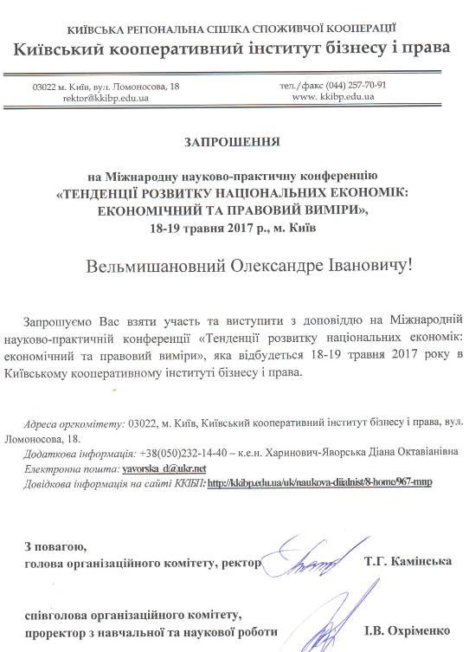

Пояснювальна записка

Цей термін використовується для назва двох документів:
вступна частина основного документа ( плану, програми, звіту, проекту тощо), у якому обгрунтовуються мета його створення, структура, зміст, термін дії, функціональе призначення, актуальність і новизна;
документ особистого характеру, в якому пояснюються певні дії особи ( найчастіше – порушення дисципліни, невиконання роботи).
Пояснювальна записка пишеться працівником на вимогу адміністрації, в деяких випадках – з ініціативи підлеглого.
Пояснювальна записка, яка не виходить за межі установи, оформляється на бланку або стандартному аркуші із значенням таких реквізитів:
Адресат.
Посада, прізвище, ім’я, по батькові ( при потребі домашня адреса) адресанта.
Назва виду документа.
Заголовок.
Текст.
Дата складання.
Підпис.
Якщо записка направляється за межі установи, її оформляють на бланку і реєструють.
Зразок пояснювальної записки
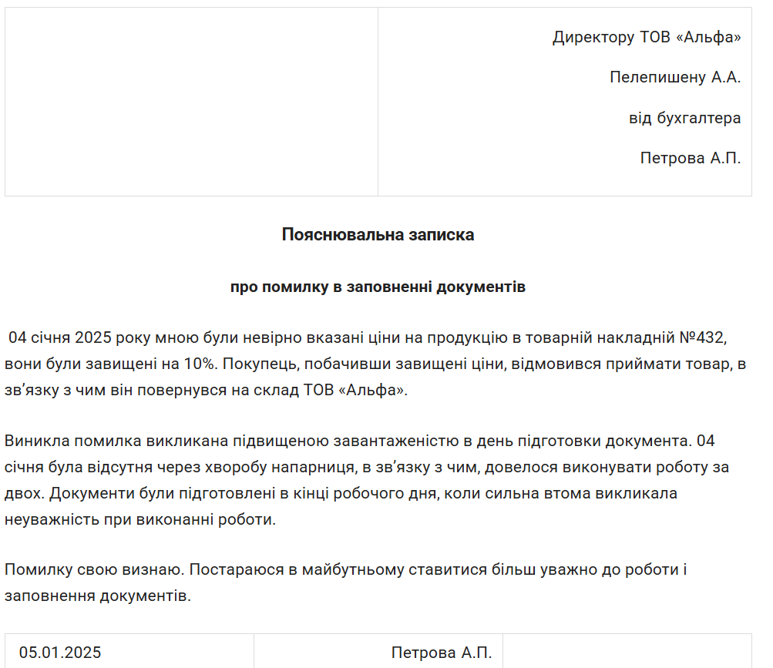

Виробничі звіти
Це письмове доручення про виконання певної роботи за визначений період часу.
Звіти бувають статистичні (цифрові) й текстові. Статистичні звіти пишуться на спеціальних бланках, виготовлених друкарським способом; текстові – на звичайному папері за встановленим зразком.

Реквізити:
Штамп установи.
Назва виду документа.
Заголовок (вказуються установа, напрям діяльності, звітний період)
Текст, який має такі частини:
вступ (вказуються завдання, які було поставлено перед установою за звітний період);
основна частина (опис та аналіз виконаної роботи);
висновки (пропозиції, зауваження, перспективи на майбутнє).
Підпис керівника установи або особи, відповідальної за складання звіту.
Дата складання.

